如技术有问题，请联系

倪老师：13183867686

本科教学助教管理系统教师助岗申请操作手册
- 系统登录分为两种模式，第一种访问学校门户网站：https://id.scu.edu.cn/frontend/login#/login
- 登录门户网站后找到‘更多’选项，然后在更多下面点击‘教务处’
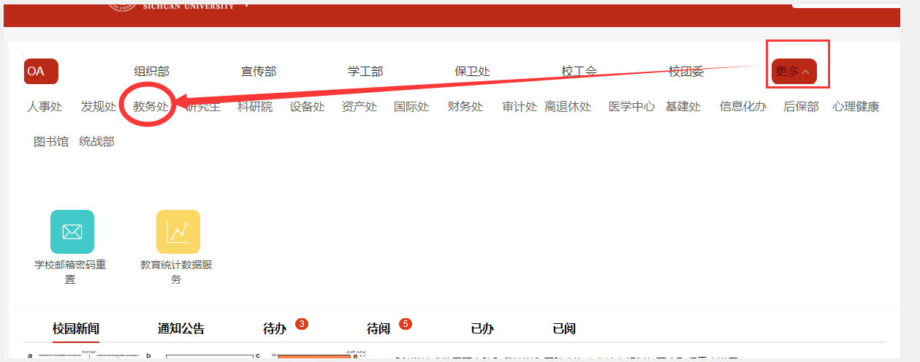
- 然后在教务处下面找到“研究生助教管理系统”即可成功访问系统
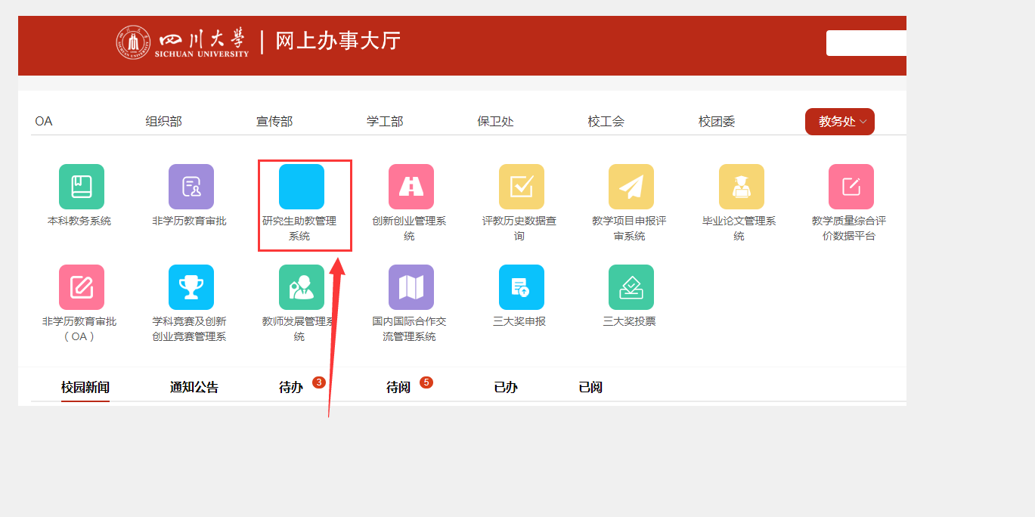

- 第二种登录方式：访问系统地址：http://jxyw.scu.edu.cn:8081/yjszj/
（注意：请使用能够切换为极速模式的浏览器，例如：360安全浏览器、搜狗浏览器、QQ浏览器、谷歌浏览器，不要使用IE8或者低于IE8版本的浏览器）

- 输入用户名（教师号）与登录密码（默认密码与教师号一致或Cd2023jxyth，如需修改密码需进入系统后自行修改），以及验证码（如验证码有识别困难的情况，可点击验证码图片切换验证码）
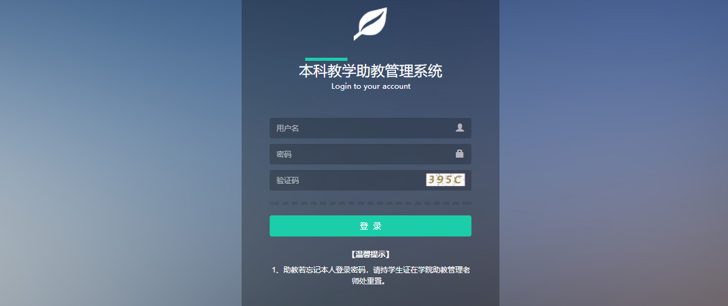

- 点击红圈处修改登录密码（位数不小于6位，格式由数字、字母、下划线组成）
密码修改成功后，系统会自动跳转至登录界面，重新输入用户名及新修改的密码即可再次登录（如遗忘密码可联系学校管理员进行密码重置）
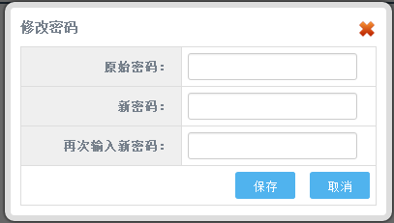

进入系统后默认身份是教师，如果登录的老师同时也需要进行研究生导师身份的操作，则点击红圈处切换身份（注*如果此教师角色也需要进行导师审批助教资格，请阅读导师审批助教资格操作手册）
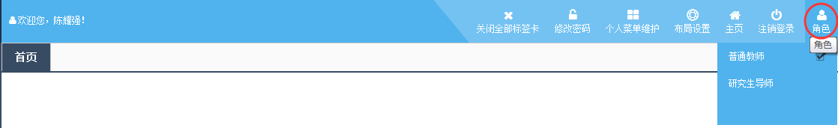

4、点击一级菜单助岗管理下面的红圈处岗位申报菜单，再点击绿圈处选择要申报的助岗批次，选择助岗批次后，再点击蓝圈处申报操作按钮，进入申报操作界面
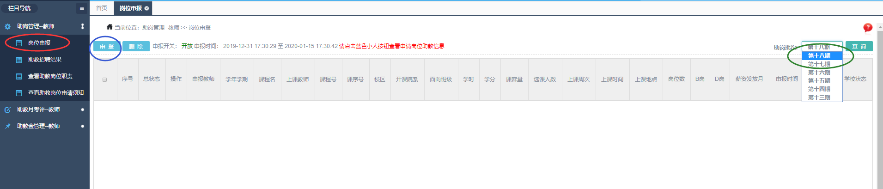
点击申报按钮后，系统会弹出学校管理员给出的提示语，点击确定即可进入申请界面

在岗位课程信息栏点击添加操作后，弹出此界面，此界面的学年学期默认是下学期，且显示的课程数据，默认是将登录本系统的教师的课程信息显示在最上方，点击红圈处可以勾选要添加的岗位课程，勾选后，点击确定按钮即可
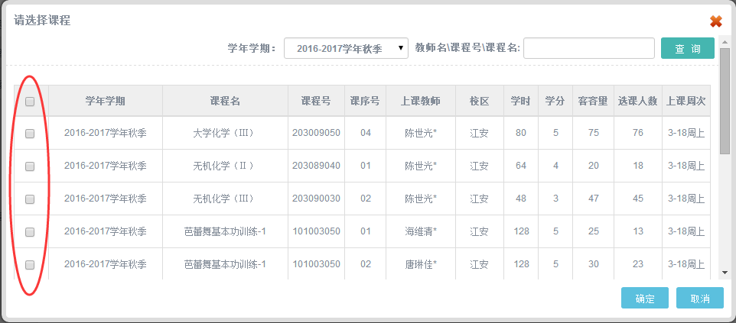
在申请基本信息栏填写相应的信息，填写前，请仔细阅读助教职责信息（注*下图内①处的每个岗位数默认为0，需申报教师手动填写，总岗位数和岗位数只需填写数字即可，不要填写上汉字，比如“3个”），后填写岗位要求（必填项）
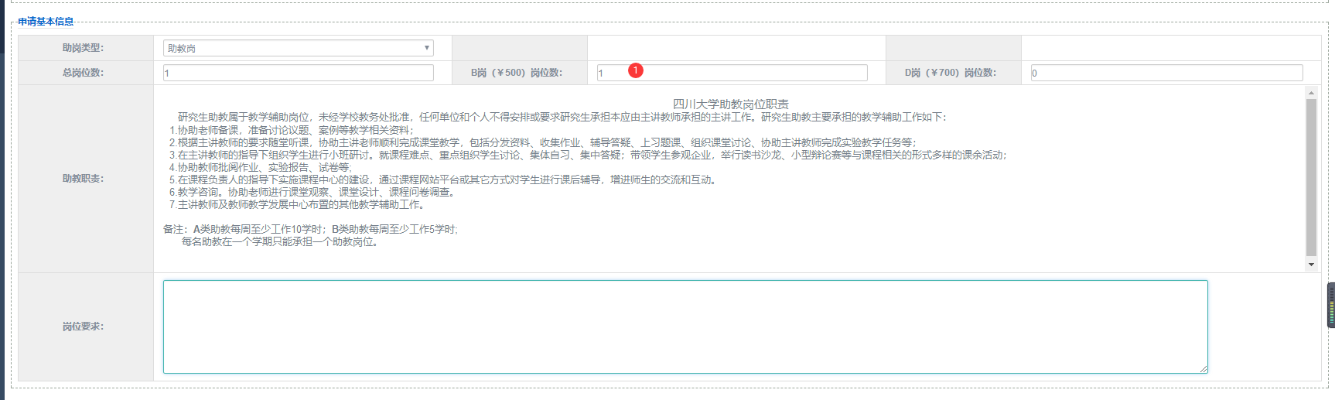

5、在申请岗位的时候，也可以直接添加自己有意向的并且已经通过助教资格的助教，如果这个地方添加助教后，那么该学生就不需再进行助教申请的操作（注*此处添加步骤不是必须操作，根据实际情况而定）
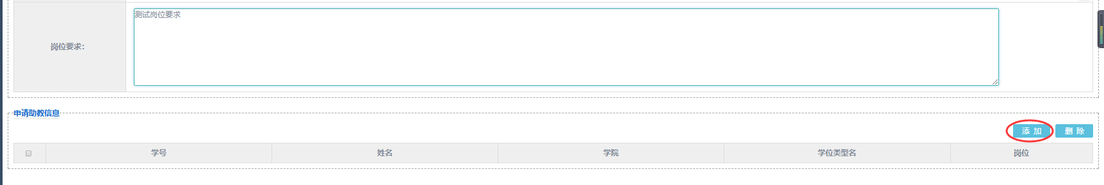
在进入添加申请助教界面后，此界面显示的是已通过助教资格还没有进行助教申请操作，没有选择自己意向的教师或者是还没有被其它教师选为意向助教的准助教信息，在勾选自己的意向助教后，可以点击红圈处，选择申报符合条件的学院相应岗位，点击确认按钮完成意向助教选择
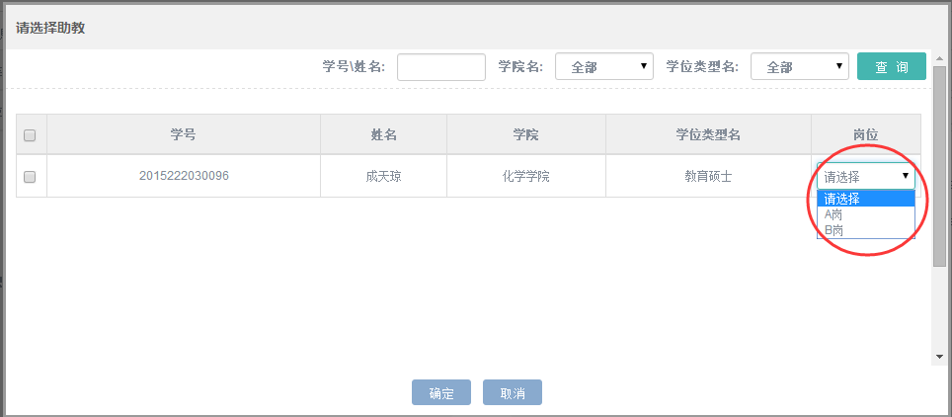

6、完成以上步骤后，等待学院管理员审批，学院审批通后红圈处状态栏会显示已通过，再等待学院管理员发布此岗位后，学生即可查看此岗位并进行助教岗位申请
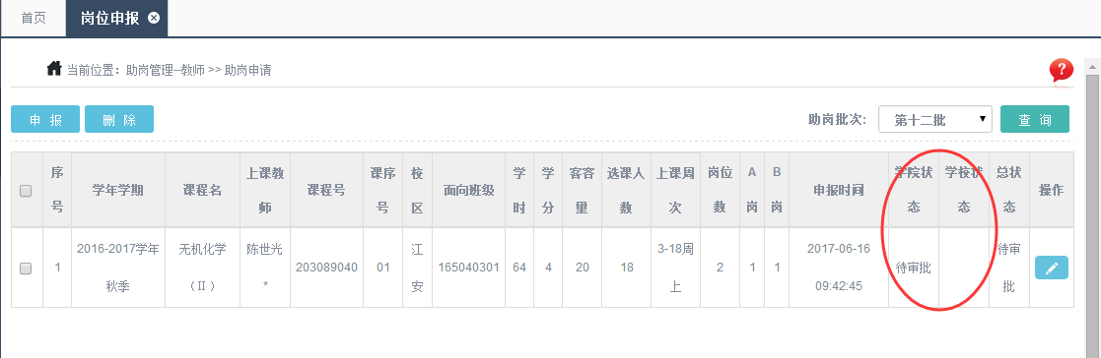
如果此状态栏显示的是驳回，则表示学院管理员要求教师对该申请进行内容修改
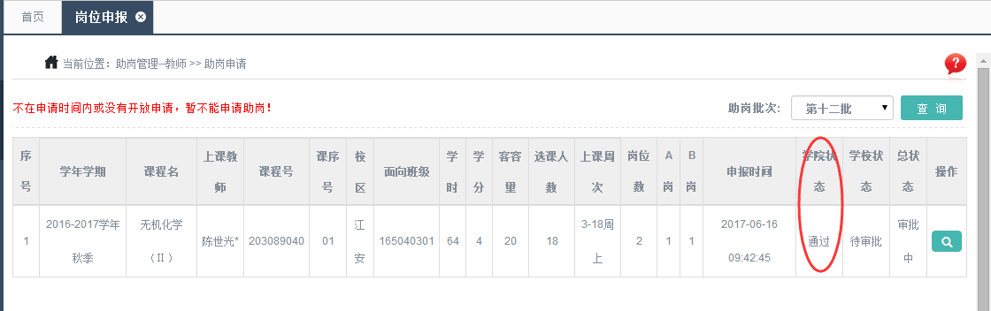

7、待学生申请此岗位后，学院管理员审批学生申请岗位后，可以点击红圈处助教招聘结果菜单，查看该岗位的招聘结果
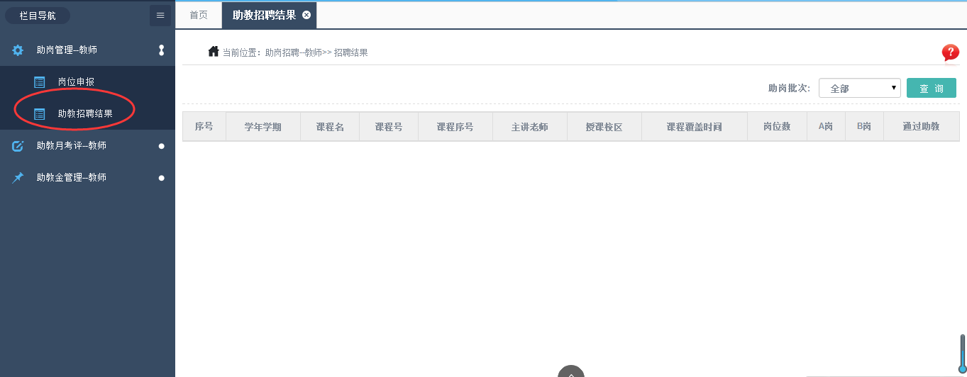

8、在操作完系统后，点击红圈处退出系统

如技术有问题，请联系

倪老师：13183867686

